## Содержание

## Введение

## 1. Определение кредитной организации

## 2. Виды кредитных учреждений и их функции

## Заключение

## Список использованной литературы

## Введение

## Организация финансово-кредитного обслуживания предприятий, организаций и населения, функционирование кредитной системы играют исключительно важную роль в развитии хозяйственных структур. От эффективности и бесперебойности функционирования кредитно-финансового механизма зависят не только своевременное получение средств отдельными хозяйственными единицами, но и темпы экономического развития страны в целом.

## Кредитная система характеризуется совокупностью банковских и иных кредитных учреждений, правовыми формами организации и подходами к осуществлению кредитных операций.

## Банковская система РФ состоит из центрального банка, организующего денежное обращение и не обслуживающего клиентов (за исключением банков), а также банков, кредитующих предприятия, организации и население. Разделение банков на эмиссионный и деловые (коммерческие) характерна для всех развитых стран с рыночной экономикой. Разделение банковских функций дает возможность Центральному банку Российской Федерации сосредоточить свое внимание на эмиссионной деятельности, поддержании стабильности банковской системы, денежно-кредитном регулировании экономики, осуществлении законотворческой функции и функции «кредитора в последней инстанции».

## Коммерческие банки ближе к интересам клиента, полнее координируют с ним свою деятельность, позволяют более оперативно решать задачи, которые возникают перед ними на современном этапе, и могут составить конкуренцию прочим кредитным организациям.

## Таким образом, данная тема является достаточно актуальной и интересна для изучения.

Цель работы: всестороннее изучение и характеристика кредитных учреждений и их функции.

Работа состоит из введения, двух частей, заключения и списка использованной литературы. Общий объем работы 16 страниц.

## 1 Понятие кредитного учреждения

Кредитная организация (учреждение) – это юридическое лицо, которое для извлечения прибыли как основной цели своей деятельности на основании специального разрешения (лицензии) Центрального банка Российской Федерации (Банка России) имеет право осуществлять банковские операции.[1]

Кредитная организация помимо банковских операций вправе осуществлять следующие сделки:

* выдачу поручительств за третьих лиц, предусматривающих исполнение обязательств в денежной форме;
* приобретение права требования от третьих лиц исполнения обязательств в денежной форме;
* доверительное управление денежными средствами и иным имуществом по договору с физическими и юридическими лицами;
* осуществление операций с драгоценными металлами и драгоценными камнями в соответствии с законодательством Российской Федерации;
* предоставление в аренду физическим и юридическим лицам специальных помещений или находящихся в них сейфов для хранения документов и ценностей;
* лизинговые операции;
* оказание консультационных и информационных услуг.

Кредитная организация вправе осуществлять иные сделки в соответствии с законодательством Российской Федерации. Кредитной организации запрещается заниматься производственной, торговой и страховой деятельностью.

В отличие от Центрального банка РФ, кредитные организации образуются на основе любой формы собственности, т.е. является коммерческой организацией. Уставный капитал кредитной организации складывается из средств ее участников — юридических и физических лиц и служит обеспечением обязательств банка. Минимальный размер уставного фонда вновь регистрируемых банков определяет Центральный банк РФ. Отношения банков с клиентурой строятся на договорной основе.

Кредитная организация не отвечает по обязательствам государства. Государство не отвечает по обязательствам кредитной организации, за исключением случаев, когда государство само приняло на себя такие обязательства.

Кредитная организация не отвечает по обязательствам Банка России. Банк России не отвечает по обязательствам кредитной организации, за исключением случаев, когда Банк России принял на себя такие обязательства.

Кредитная организация на основе государственного или муниципального контракта на оказание услуг для государственных или муниципальных нужд может выполнять отдельные поручения Правительства РФ, органов исполнительной власти субъектов РФ и органов местного самоуправления, осуществлять операции со средствами федерального бюджета, бюджетов субъектов РФ и местных бюджетов и расчеты с ними, обеспечивать целевое использование бюджетных средств, выделяемых для осуществления федеральных и региональных программ.

Таким образом, деятельность кредитных организаций, помимо того, что она вообще способствует функционированию финансовой системы страны, имеет непосредственное отношение к выполнению функций финансовой деятельности государства и муниципальных образований.

**2 Виды кредитных учреждений и их функции**

Кредитные учреждения могут делиться по таким критериям:

* по форме собственности - на государственные и частные;
* по форме организации - на такие, что имеют собственное дело (один владелец), общество (владельцы - партнеры), корпорацию (является юридическим лицом, капитал которой отделен от капитала владельцев);
* за выполняемыми операциями - на универсальные и специализированные (лизингу, страховые компании и др.);
* по территории деятельности - на международные (МВФ, МБРР, Европейский фонд развития), региональные и национальные (связанные с национальной кредитной системой, которая оказывает содействие развитию государственных кредитных институтов);
* за сутью и выполняемыми функциями в кредитной системе - на эмиссионные (центральные), коммерческие банки, специальные финансово-кредитные институты.

Кроме того, кредитные организации подразделяются на банки и небанковские кредитные организации (НКО).

**Банк** - кредитная организация, которая имеет исключительное право осуществлять в совокупности операции: привлечение во вклады денежных средств физических и юридических лиц, размещение указанных средств от своего имени за свой счет на условиях возвратности, платности, срочности, открытие и ведение банковских счетов.

**НКО** - кредитная организация, имеющая право осуществлять отдельные банковские операции, предусмотренные законом. Допустимые сочетания банковских операций для НКО устанавливает Центробанк.

При этом каждое звено выполняет свои конкретные функции.

В кредитной системе каждой страны выделяются следующие основные кредитно-финансовые учреждения**: Центральный (эмиссионный) банк, коммерческие банки и специализированные финансово-кредитные учреждения**.

1. Главное положение в кредитно-финансовой системе, будучи «банком банков», занимает **Центральный (эмиссионный) банк**. Он является, как правило, государственным учреждением.

К основным функциям Центрального банка относятся следующие: эмиссионная, аккумуляции и хранения кассовых резервов, является хранителем официальных золотовалютных резервов страны, осуществляет кредитование коммерческих банков и кассовое обслуживание государственных учреждений, предоставляет кредиты и выполняет расчетные операции для правительственных органов, безналичные расчеты, основанные на зачете взаимных требований и обязательств (клиринг).

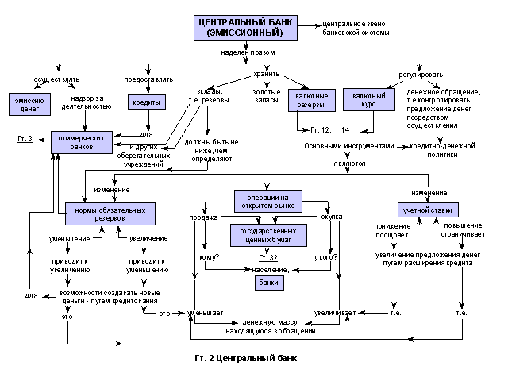

2.**Коммерческие банки** представляют собой банки, совершающие кредитование промышленных, торговых и других предприятий, главным образом, за счет тех денежных капиталов, которые они получают в виде вкладов.

Коммерческие банки являются основным звеном банковской системы, они осуществляют комплексное обслуживание клиентов, что отличает их от специальных кредитных организаций, выполняющих ограниченный круг финансовых операций и услуг. Современный коммерческий банк выполняет около ста взаимосвязанных операций и услуг.

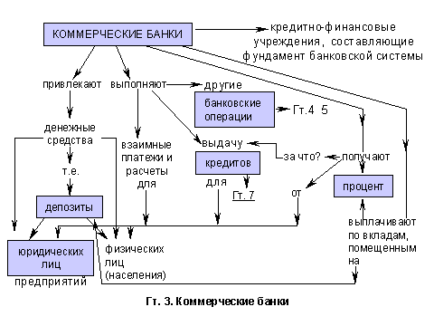

## 3. Специальные кредитные учреждения - банки и небанковские кредитные учреждения, специализирующиеся в определенной области кредитования.

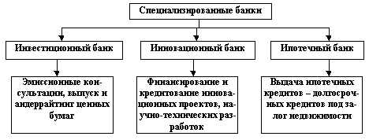

**Отдельные виды специализированных банков**

Специализированные кредитно-финансовыеучреждения отличает ориентация либо на обслуживание определенных типов клиентуры, либо на осуществление в основном одного-двух видов услуг. Их деятельность концентрируется в большинстве своем на обслуживании небольшого сегмента рынка и, как правило, предоставлении услуг специфической клиентуре.

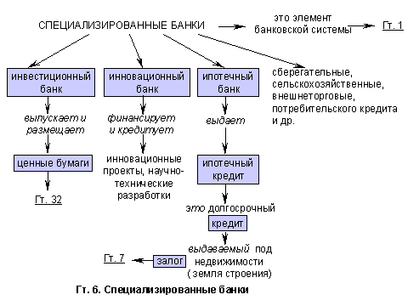

Инвестиционные и инновационные банки специализируются на аккумуляции денежных средств на длительные сроки, в том числе посредством выпуска облигационных займов и предоставления долгосрочных ссуд.

**Инвестиционные банки** занимаются финансированием и долгосрочным кредитованием различных отраслей, главным образом, промышленности, торговли и транспорта. Через инвестиционные банки удовлетворяется значительная часть потребностей промышленных и других предприятий в основном капитале. Развитие этого звена кредитной системы характерно для современного рыночного хозяйства. В отличие от коммерческих банков инвестиционные мобилизуют подавляющую часть своих ресурсов путем выпуска собственных акций и облигаций и размещения их на фондовом рынке ценных бумаг, получая на этом доход, а также получения кредитов от коммерческих банков. Вместе с тем они играют активную роль в выпуске и размещении акций промышленных и других компаний.

Они не имеют права принимать депозиты и привлекают капитал, как правило, путем продажи собственных акций или за счет кредита коммерческих банков. В некоторых странах инвестиционным банкам запрещается принимать вклады, их пассивы формируются за счет собственной эмиссионной деятельности (выпуска ценных бумаг) и межбанковского кредита. Они выступают в качестве организаторов первичного и вторичного обращения ценных бумаг третьих лиц, гарантами эмиссии, посредниками и кредиторами при осуществлении фондовых операций.

К инвестиционным банкам примыкают **инвестиционные компании***,* которые аккумулируют денежные ресурсы частных инвесторов путем эмиссии собственных ценных бумаг и помещают их в акции и облигации предприятий, как в своей стране, так и за рубежом. Они покупают, сохраняют и продают ценные бумаги с целью получения прибыли на вложенный капитал. Занимая промежуточное положение между заемщиками и инвесторами, они в противоположность инвестиционным банкам полностью выражают интересы инвесторов. Основной их целью является получение не столько процента, сколько прибыли на вложенный капитал. В отличие от холдинг-компаний они не контролируют деятельность корпораций.

В зависимости от метода формирования пассивов инвестиционные компании делятся на две основных группы - закрытого и открытого типа. Первые имеют фиксированный акционерный капитал, их акции котируются на рынке и не подлежат погашению к моменту ликвидации компании. Вторым присущий капитал, который постоянно изменяется, т.е. их акции (паю) свободно продаются и покупаются участниками компаний по ценам, которые отвечают текущей рыночной стоимости активов инвестиционной компании

Инвестиционные компании могут пользоваться в ограниченных размерах ссудными средствами. Компании открытого типа имеют право только привлекать банковский кредит, а закрытого типа - выпускать также облигационные займы.

**Инновационные банки** - кредитно-финансовое учреждение, специализирующееся на кредитовании и финансировании инновационных проектов, создаваемое для содействия изобретательству и широкому применению научно-технических разработок (начиная от проектирования и заканчивая массовым внедрением в производство). Инновационные банки могут принимать долевое участие в образовании совместных производств и в мероприятиях по созданию и использованию изобретений. Они осуществляют как краткосрочное, так и долгосрочное кредитование на целевой основе. Инновационные банки могут также осуществлять финансирование инновационных проектов посредством размещения облигационного заема среди лиц, заинтересованных в реализации данного проекта. В отличие от других видов банков для инновационных банков характерен высокий риск возвратности кредитов, с которым связана и необходимость дополнительных гарантий обеспечения сохранности денежных средств вкладчиков.

**Ипотечные банки** *—* кредитные учреждения, специализирующиеся на выдаче долгосрочных ссуд под залог недвижимого имущества — земли и строений. Они мобилизуют ресурсы посредством выпуска особого вида ценных бумаг – закладных листов, обеспечением которых служит заложенная в банках недвижимость. Ссуды используются для строительства жилых домов и других сооружений, расширения производственных мощностей предприятий. Клиентами ипотечных банков являются фермеры, население, а в ряде случаев – предприниматели.

Кроме банков к кредитной системе относятся специальные финансово-кредитные институты (ФКИ). В странах с развитыми рыночными отношениями небанковскими ФКИ есть пенсионные фонды, страху, лизингу, инвестиционные, финансовые компании. К небанковским кредитным учреждениям принадлежат кассы взаимопомощи, ломбарды, пенсионный фонд, органы государственного и акционерного страхования.

**Сберегательные учреждения (сберегательные банки и кассы) -**кредитные учреждения, основная функция которых состоит в привлечении сбережений и временно свободных денежных средств населения. Как правило, эти небольшие кредитные учреждения действуют от лица местных властей, которые выступают в роли гарантов по их операциям. Вклады населения привлекаются на текущие инвестиционные и другие счета. Для повышения своей конкурентоспособности сберегательные банки и кассы стремятся разнообразить пассивные и активные операции, проникая в сферу деятельности коммерческих банков. Сберегательные банки выпускают кредитные карточки.

Среди кредитных учреждений выделяют и **финансовые компании***,* которые в отличие от фирм, предоставляющих потребительские кредиты для приобретения товаров длительного пользования в рассрочку, не прямо выдают кредит покупателям, а покупают их обязательства у предприятий, розничных торговцев и дилеров со скидкой. В последние годы финансовые компании стали внедряться в сферу проката, аренды машин и оборудования в форме финансового лизинга, который обеспечивает необходимыми финансовыми ресурсами сделки по долгосрочной аренде техники.

Различают такие виды финансовых компаний:

* по кредитованию, продаже в рассрочку потребительских товаров продолжительного пользования - предоставляют ссуды не непосредственно потребителям, а покупают их обязательство у розничных торговцев и дилеров со скидкой (как правило, 7-10 %);
* которые занимаются обслуживанием систем коммерческого кредита - предоставляют авансы фирмам, которые отгружают товар, получая при этом право требования относительно должника (покупателя);
* предоставляющие мелкие ссуды индивидуальным заемщикам под высокий (ростовщический) процент.

**Страховые компании -** для них характерна специфическая форма привлечения средств – продажа страховых полисов. Полученные доходы они вкладывают, прежде всего, в облигации и акции других компаний, государственные ценные бумаги. Они также предоставляют долгосрочные кредиты предприятиям и государству.

Страхование осуществляется государственными страховыми коммерческими организациями, акционерными страховыми обществами, страховыми кооперативами, общими страховыми организациями при участии иностранных страховых фирм. Действуют также органы государственного страхового надзора. Существует имущественное и личное страхование. Страхования осуществляют в двух формах - обязательной и добровольной.

**Инвестиционные компании** размещают среди мелких держателей свои обязательства (акции) и используют полученные средства для закупки ценных бумаг различных отраслей хозяйства.

**Чековые инвестиционные фонды (ЧИФ)** в России являются, в сущности, тоже инвестиционными компаниями.

Важное место занимают и **пенсионные фонды**,создаваемые частными и государственными корпорациями и фирмами для выплаты пенсий и пособий рабочим и служащим. Пенсионные фонды - в отличие от общегосударственной системы социального страхования, которое основывается на стандартных условиях, система обеспечения рабочих и служащих из пенсионных фондов предприятий дает возможность устанавливать особые условия, в частности другой пенсионный возраст, систему взносов, которая учитывает при начислении пенсии весь заработок, а не его часть.

В пенсионных фондах аккумулируются довольно большие средства, которые инвестируются преимущественно в акции частных компаний, как на национальном, так и на международных рынках ссудных капиталов. Пенсионные фонды являются самостоятельным звеном западной кредитной системы. Часть резервов пенсионных фондов помещается в краткосрочные и долгосрочные государственные ценные бумаги.

**Касса взаимопомощи** - это общественное кредитное учреждение, которое создается на добровольных началах и аккумулирует средства граждан для предоставления им материальной помощи. Кассы создаются при профсоюзных организациях работников и служащих - для членов профсоюза, в колхозах - для колхозников, в отделах социального обеспечения - для пенсионеров.

**Ломбарды** - это также кредитные учреждения, которые предоставляют денежные займы под залог движимого имущества.

К иным государственным финансово-кредитным учреждениям относятся **государственные внебюджетные фонды**. Следует иметь в виду, что под термином «фонд» в рассматриваемом случае понимается система органов, управляющих деятельностью по образованию, распределению и использованию целевых финансовых ресурсов. К ним относится, в частности, **Пенсионный фонд** **РФ**. Согласно Положению о фонде он образован в целях государственного управления финансами пенсионного обеспечения и является самостоятельным финансово-кредитным учреждением. Пенсионный фонд выполняет отдельные банковские операции в порядке, установленном законодательством РФ о банках и банковской деятельности. Денежные средства Пенсионного фонда находятся в государственной собственности.

**Фонд социального страхования** **РФ** также является самостоятельным государственным финансово-кредитным учреждением. Управление Фондом осуществляется Правительством РФ при участии общероссийских объединений профсоюзов.

Особое место занимают **внешнеторговые,**или **экспортно-импортные****банки,**которые призваны осуществлять кредитование экспорта, страхование экспортных кредитов. Основная их задача заключается в поощрении экспорта в целях стимулирования экономического роста. Они гарантируют и учитывают векселя по экспортным кредитам, предоставленным частными банками, участвуют вместе с ними в среднесрочном и долгосрочном кредитовании экспорта машин и оборудования.

**Банковский холдинг**представляет собой держательскую (холдинговую) компанию, владеющую пакетами акций и иных ценных бумаг других компаний и осуществляющую операции с этими ценными бумагами. Помимо чистых холдингов, занимающихся только указанными операциями, существуют смешанные холдинги, которые, кроме того, ведут предпринимательскую деятельность в различных сферах экономики. В этом случае холдинг создается, как правило, в связи с основанием головной компанией дочерних производственных фирм.

Таким образом, основные формы деятельности этих учреждений на рынке ссудных капиталов сводятся к аккумуляции сбережений населения, предоставлению кредитов через облигационные займы корпорациям и государству, мобилизации капитала через все виды акций, предоставлению ипотечных и потребительских кредитов, а также кредитной взаимопомощи.

К кредитным учреждениям можно отнести ломбарды, кредитные товарищества, общества или союзы.

**Заключение**

Таким образом, основываясь на вышеизложенном сделаем краткие выводы.

Кредитная организация (учреждение) – это юридическое лицо, которое для извлечения прибыли как основной цели своей деятельности на основании специального разрешения (лицензии) Центрального банка Российской Федерации (Банка России) имеет право осуществлять банковские операции.

Кредитные учреждения подразделяются на:

1) центральные (эмиссионные) банки;

2) коммерческие банки;

3) специальные кредитно-финансовые институты (инвестиционные банки, сберегательные учреждения, страховые компании, пенсионные фонды, инвестиционные компании, компании по финансированию продаж в рассрочку и др.).

При этом каждое звено выполняет свои конкретные функции.

**Список использованной литературы**

1. Банковское право: Учебник / Отв. ред. Н.Д.Эриашвили – М.: ИНФРА-М, 2000.
2. Егоров С.Е. О состоянии банковской системы и путях ее укрепления / С.Е.Егоров // Деньги и кредит. – 2002. - №4.
3. Казьмин А.И. Сбербанк России: надежность, проверенная кризисом / А.И.Казьмин // Деньги и кредит – 2002. - №6.
4. Деньги. Кредит. Банки. Учебник / Под ред. О.И.Лаврушина. - М.: Финансы и статистика, 2002.
5. Литовских А.М. Финансы, денежное обращение и кредит. Учебное пособие / А.М.Литовских, И.К.Шевченко. – Таганрог: ТПУ, 2003.
6. Матовников М.Ю. Функционирование банковской системы России. / М.Ю.Матовников. - М.: Вече, 2000.
7. Минин К.В. К вопросу о правовом статусе Центрального Банка / К.В.Минин // Деньги и кредит – 2002. - №11.
8. Организация деятельности коммерческих банков: Учебник / Г.И.Кравцова, Н.К.Василенко, И.К.Козлова и др.; Под общ. ред. Г.И. Кравцовой. – Мн.: БГЭУ, 2001.
9. Парамонова Т.В. Банк России: взгляд в будущее / Т.В.Парамонова // Экономика и Жизнь. – 2001. - №9.

1. О банках и банковской деятельности: Федер. закон от 02.12.1990 № 395-1.-В ред. от 02.11.2007.-Ст. 1